Государственное казенное общеобразовательное учреждение Краснодарского края специальная (коррекционная) школа – интернат ст-цы Крыловской.

Инфоурок на тему:

«Безопасность в сети Интернет»

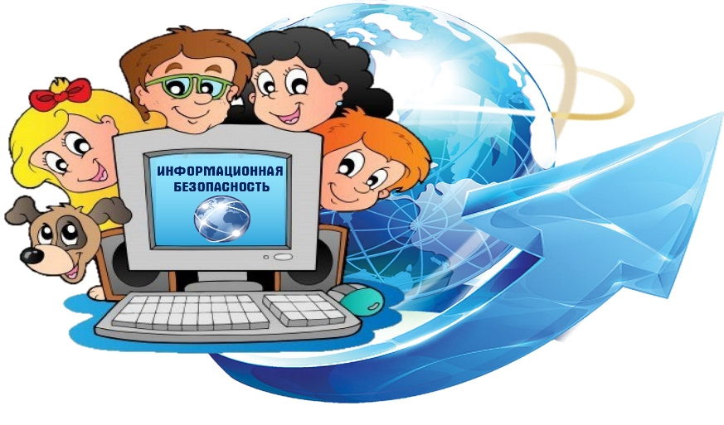

Подготовила
воспитатель:
В.Н.Гаценко

2019-2020 г.

Цель: профилактика правонарушений при работе в сети Интернет, повышение безопасности и правовой защищенности в сети интернет.
Задачи: Формирование навыков поведения в информационном обществе с целью обеспечения информационной безопасности. Расширение кругозора. Разработка норм и правил безопасного поведения в сети Интернет.
Сценарий:
Воспитатель: В современное время информационные технологии играют большую роль в жизни людей. С каждым днём растет число пользователей сети Интернет, а самыми активными среди них естественно являются молодые люди, подростки и дети. Именно поэтому существует необходимость в контроле, а также в обучении грамотному и безопасному пользованию Интернетом.
Ведь рисков, с которыми можно столкнуться в сети, огромное количество: проникновение вирусов и вредоносных программ, мошенничество, кража личной информации, оскорбления, преследования, домогательства к детям.
Итак, наше сегодняшнее мероприятие посвящено проблеме безопасности при использовании интернета, возможных рисках, связанных с его использованием, путях защиты от различных сетевых угроз.
Тема нашего мероприятия – «Безопасный Интернет».
Чтобы обезопасить себя в сети Интернет, будьте осторожны, указывая свои личные данные, такие как ФИО, номер телефона, домашний адрес и т.п.
Информация, единожды попав в интернет, остаётся там навсегда. Более того в интернете можно найти данные даже с неработающих сайтов.
Фотографии, которые ты выложил вчера, смогут увидеть послезавтра и позже. Поэтому, прежде чем что-то выкладывать в сеть, хорошо подумайте, какие могут быть последствия.
В Интернете существует такое понятие как «цифровой портрет».
Все ваши действия в интернете создают ваш «цифровой портрет». Даже если вы не указывали свои реальные данные, создавая аккаунт, но при этом выкладываете личные фотографии, данные, или отмечаете свою геолокацию, вычислить вас будет довольно просто.
Анонимность в интернете это миф. Полиция может определить владельца странички специальными методами.
Общаясь в интернете нужно соблюдать так называемый сетевой этикет.
Сетевой этикет – это правила поведения в сети Интернет.
Вот несколько общих правил сетевого этикета:
- Не оскорбляйте собеседника, помните, что вы общаетесь с реальным человеком
- Придерживайтесь тех же правил поведения, что и в реальной жизни.
- Будьте терпеливы и вежливы
- Не употребляйте ненормативную лексику и не идите на конфликт
- Уважайте чужое время
- Помогайте другим, если это возможно
- Уважайте право на личную переписку
- Умейте прощать другим их ошибки
Ещё одной опасностью сети являются поддельные сайты, которые внешне похожи на знакомые вам сайты, но таковыми не являются. Также эти сайты опасны тем, что на них могут украсть ваши пароли, заразить ваш компьютер вирусом или навязать платные услуги. Обращайте внимание на всплывающие окна на сайтах, особенно если они просят подтвердить логин и пароль, пугают блокировкой или просят отправить СМС. При проверке почты не открывайте письма с незнакомых адресов, и уж точно не переходите по ссылкам.
На ваших мобильных телефонах так же очень много важной информации. Будьте внимательны, устанавливая сторонние приложения и проверяйте, какие права они просят.
Не скачивайте файлы с подозрительных сайтов, потому что вредоносные программы могут маскироваться под картинки, музыку, видео и тд.
Что же нужно сделать, чтобы обезопасить себя и свой компьютер?
Пользуйся ограниченной/защищенной учетной записью
Установи антивирус!
Включи файервол!
Настрой браузер
Будь осторожен и думай,
что ты делаешь
Но самое лучшее средство обезопасить себя, это проводить меньше времени за компьютером, так как длительное нахождение за компьютером приводит кинтернет зависимости. Рассмотрим признаки зависимости.
Ты зависим, если:
- долго сидишь за компьютером;
- не хочешь отрываться от него;
- включаешь компьютер раньше, чем умоешься;
- можешь отказаться от сна или еды в пользу компьютера;
- охотнее общаешься в сети, чем в жизни;
- ругаешься с родителями, когда нужно выключить компьютер и помочь по дому, сделать уроки;
- готов соврать, чтобы посидеть за компьютером подольше;
- тратишь деньги на игры.
Ограничь пользование интернетом, живи реальной жизнью!

Вручение памяток для детей:
1)



Правила безопасного поведения в социальных сетях
- Старайся контролировать время, проведенное в социальных сетях. Нужно уметь отдавать приоритет более важному: общение с семьей, школьные задания и домашние дела гораздо важнее просиживания за компьютером.
- Не размещай подробной информации о себе и своих родителях, не выкладывай множество личных фотографий для свободного просмотра. Безопаснее будет ограничить доступ к странице для незнакомых людей.
- Не читай письма, приходящие от незнакомых людей, в социальной сети, это может принести вред твоему компьютеру.
- Не отвечай на письма сомнительного содержания, приходящие от знакомых людей. Если тебя что-то насторожило в письме знакомого тебе человека (стиль речи, ошибки или их отсутствие и т.п.), это письмо лучше проигнорировать. Помни, что личный аккаунт может быть взломан.
- Не посылай чужим людям никаких своих фотографий, номеров телефонов или других контактных данных.
- Соблюдай этику общения, придерживайся тех же стандартов общения, что и в реальной жизни. Уважай собеседника, не ввязывайся в конфликты. Прежде, чем оставлять комментарии в социальной сети, задумайся, насколько они уместны и корректны.
- Не вступай в сомнительные виртуальные сообщества

- Не заменяй реальных друзей на виртуальных. Помни, общение в социальных сетях никогда не заменит настоящего общения!
- Если ты нуждаешься в помощи, не ищи ее у виртуальных друзей, обратись знакомому человеку, которому ты доверяешь, к психологу или позвони по телефону доверия.

2)
